工学院大学新宿校舎の地震リスク・大学事業継続マネジメント

遠藤和義＊ 中村孝明＊＊
BCM BCP 地震リスク 建物経営 遠藤 透＊＊

１．大学事業継続マネジメントに向けて
内閣府¹⁾は、災害や事故の被害に対応した「事業継続計画」（BCP：Business Continuity Plan）を顧客の他社への流出、マーケットシェアの低下、企業評価の低下などから企業を守る経営レベルの戦略的課題と位置づけている。
これは企業だけでなく、多数の学生、教職員によって教育・研究を運営する学校法人においても当然取り組むべき課題と言える。都心立地の超高層キャンパスを有する本学では、大学事業の継続マネジメントを進めるにおいて、対象建物の地震リスクを評価することがその出発点となる。それに基づいて安全確保の方策、復旧計画の規模、スケジューリング、地震リスク低減のために必要な追加的資本的支出等を計画する必要がある。
本テーマの初年度は、本学新宿キャンパス高層等を対象に設計図書等の資料に基づき、その地震リスクの概要の把握をおこなった。
２．本学新宿キャンパス高層棟の地震リスク評価
２．１ 地震リスク評価に関する諸条件
（１）基本方針
ここでは、対象建物の設計図書（意匠図、構造図、設備図、構造計算書）等の資料提供を基に、建物の地震環境を考慮した地震リスク評価を行う。地震リスク評価に用いる被害額については、工事請負代金内訳書を参考に価値比として設定する。
地震危険度については、株式会社篠塚研究所保有のシナリオ地震危険度評価システム^{2）}を利用して評価する。このため、評価結果は全てシナリオ地震をベースとしたリスク情報となる。同システムでは、距離減衰式として安中の式を用い、工学的解放基盤上での最大加速度値（PBA；Peak engineering Bedrock Acceleration）を評価する。考慮するシナリオ地震は、プレート内で生じる地震規模のやや小さなプレート内地震（マグニチュード5.5～6.5）、断層が地表面に現われている活断層地震、プレート境界でのプレートの沈込みに起因するプレート境界地震であり、9000余の地震である。これらの地震情報については、最近の知見^{3）}も参照している。
地盤増幅特性については、建物敷地あるいは敷地近傍のボーリングデータ等を基に工学的基盤から地表面までの地盤をモデル化し、等価線形化法による一次元波動伝搬解析を用いて工学的基盤から建物基礎底面までの増幅率を算出する。算出にあたって、再現期間475年相当の地震動の応答スペクトルから模擬地震波10波を作成してそれぞれの模擬波について伝播解析を行い、増幅率の平均値を用いる。
建物の耐力は、提供された構造計算書、構造図等に基づいて評価し、建物の応答特性を考慮できる加速度応答スペクトルを用いてPBAに換算する。なお、加速度応答スペクトルを地震動指標とする理由については、文献^{4）}を参照されたい。
（２）評価の範囲と被害形態
＊：工学院大学工学部建築学科教授 博士（工学）、＊＊：株式会社篠塚研究所
地震リスク評価における損失対象は物的損失のみとし、人命や周辺施設への派生的被害は考慮しない。損失額は、新築時工事金額に対する被害を受けた場合の修復費用とし、比率として評価する。
被害要因としては、構造被害、各種設備被害、内外装被害を対象とし、自己出火による地震火災被害や周辺施設からの延焼被害については範疇に入れない。被害要因の定義について、以下に示す。
・地盤被害
大破：大規模な液状化が発生し、建物の傾斜、沈下が著しい状態。
・構造体、塔屋、工作物等
軽微：ほとんど損傷がないか、躯体と一体の仕上げ材等の軽微な補修で使用可能な状態。
中破：構造材にひび割れが生じ、補修しなければ使用できない状態。
大破：大規模な被害を生じ、大規模な補修・補強をしなければならない状態。
倒壊：建物全体あるいは一部が崩壊に至り、建替えを必要とする状態。
・外装材（カーテンウオール、ガラス等）
軽微：仕上げ材等の軽微な補修で使用可能な状態。
大破：大規模な被害を生じ、取替えなければならない状態。
・電気設備、空調設備、衛生設備、防火設備
大破：機器の転倒や移動が生じ、取替えなければならない状態。
各被害形態に応じた損失額については、建物の状況を踏まえ適宜設定するものとする。
（３）地震リスク情報
建物の地震リスク情報として、対象建物の物的損失の期待値（NEL；Normal Expected Loss）および予想最大損失（90%非超過値に相当する損失、PML；Probable Maximum Loss）の地震ロス関数とリスクカーブを提供する。さらに、再現期間475年の地震（50年の間に10%の確率で建物位置に襲来する地震）による物的損失の期待値（NEL475）および予想最大損失（PML475）、ならびに年間地震リスク（年間損失率）を評価する。
２．２ 対象建物
（１）建物の概要
対象建物は東京都新宿区西新宿に所在する工学院大学高層棟である｡地下6階､地上29階､塔屋2階､延床面積約36,000㎡の高層建物である｡
（２）建物の耐震概況
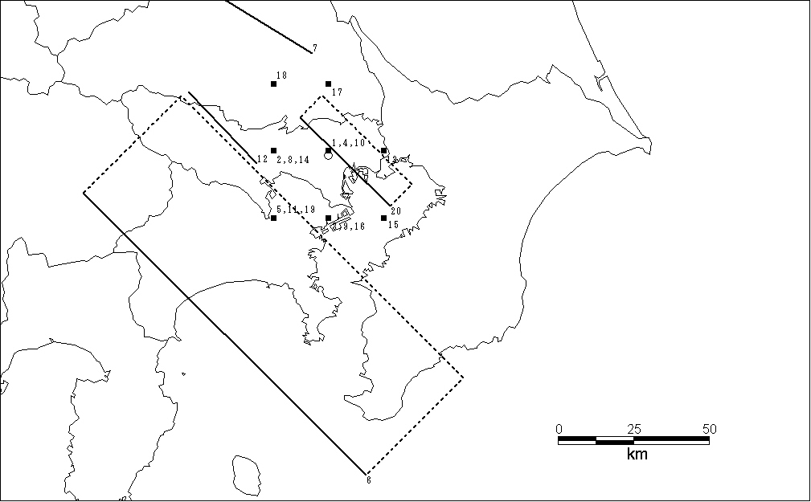
建物の損失に関わる構造体および各種設備の耐力値は、提供された設計図書等の資料から評価する。この建物の構造レビュの詳細については、紙幅の制約から省略する。
図１ 対象建物と危険地震の位置関係

○：対象建物位置、
■：プレート内地震の震源位置、
：活断層位置、
：プレート境界地震の断層位置、各震源の番号は表２に示す順位。
２.３ 地震リスク評価
（１）地盤環境
対象敷地地盤の増幅特性は、提供されたボーリング調査結果とPS検層結果を基に地盤モデルを作成し、応答解析により算出する。
上記調査結果によると、地表面の約3mは埋土層であり、埋土層以深にはGL-8mまでＮ値５程度のローム層、GL-8mからGL-11mはＮ値２程度の渋谷粘土層でありVs（せん断波速度）はともに140m/secである。GL-11mからGL-22mは東京層の上部であり、GL-11mからGL-19mの層厚約8mはＮ値5～30程度の細砂層、GL-19mからGL-22mはＮ値20程度の粘土層でありVsは310m/secである。GL-22mからGL-24mは東京礫層の上部でありＮ値50以上（Vs=520m/sec）の砂礫層、GL-24mからGL-29mまでは東京層の下部であり、Ｎ値10～30程度の粘土層とＮ値50以上の砂層により構成され、Vsは520m/secである。この東京層下部以深のGL-32mまでがＮ値50以上の安定した東京礫層、GL-32m以深が江戸川層であり、Ｎ値50以上の安定した細砂層である。
本地震リスク評価では、本建物がVs=400m/sec相当以上の地盤に直接支持されていることより、地盤増幅は1.0として評価を行うものとする。
（２）地震環境
対象地域に被害を及ぼす地震は、主に相模湾から房総半島南東沖にかけてのプレート境界付近で発生する地震、関東地方東方沖合のプレート境界付近で発生する地震、陸域の様々な深さで発生する地震である。相模湾から房総半島南東沖にかけてのプレート境界付近で発生する地震としては、1703年の元禄地震（M7.9～8.2）と1923年の関東地震（M7.9）のふたつのM8程度の巨大地震がよく知られている。
対象地点での地震危険度については、上記歴史地震や活断層調査結果等を考慮した株式会社篠塚研究所所有のシナリオ地震危険度評価システムを利用する。図１に対象地点に対し被害が大きいと判断される上位10の想定地震（シナリオ地震）と対象地点の位置関係を示す。
対象地点に大きな地震動（工学的基盤での最大加速度）を生じさせる地震は、上記の関東地震を想定した地震を除くと内陸のプレート内を震源とする比較的小規模な地震である。これらの地震は大規模なものではないが、間近で発生した場合には相応の被害が生じる。また、関東地震に代表されるプレート境界地震についても、発生した場合には広範囲に被害が生じるため注意すべき地震である。これらの震源情報については、本節の（４）地震リスク評価結果の表２に一覧として示す。
（３）地震リスク評価モデル
地震による各種被害の発生をイベントツリーによってモデル化して地震リスクを評価する。
本評価では、イベントツリーにおける被害要因として、構造被害、外装被害、電気設備被害、空調設備被害、衛生設備被害、昇降機設備被害の６要因を考慮した。なお、消火設備被害は衛生設備被害に含んだ。各被害要因に対する損傷モードおよびその内容は、２．１の（２）評価の範囲と被害形態を参照されたい。本地震リスク評価では、対象建物に対して240通りの被害形態を考慮することとなる。
各損傷モードに対するフラジリティ情報（耐力中央値、被害推定の不確実性（対数標準偏差））と損失価値情報（損失額）を一覧にして表１に示す。同表中の耐力中央値は建物および各設備機器の水平耐力を工学的基盤の最大加速度（PBA）に換算した値、損失価値は再調達価格を基に設定した値である。
構造物の耐力中央値は、工学的基盤上での最大加速度値に換算して設定する。まず、構造計算書を参考に実材料強度等を考慮して各層の弾性剛性、降伏耐力、保有水平耐力等を求めて復元力特性を設定し、これを基に各損傷モードに対応する等価弾性応答値を推定する。これに地盤の増幅特性、工学的基盤での加速度応答スペクトルを用いて、対応する工学的基盤での最大加速度を求め構造物の耐力中央値とする。地震による建物応答の予測は、3次モードまでを考慮した応答スペクトル法を用いた。この時の工学的基盤での応答スペクトルは、国土交通省告示に示される応答スペクトル、免震構造設計指針（日本建築学会）に示される応答スペクトルを参考に設定した。
各設備の耐力中央値は、設置されている階に相当する建物の加速度応答を考慮して、工学的基盤上の最大加速度値に換算した値である。同種あるいは同系統の設備が屋上、地下等複数の階に設置されている場合は、その個数、価値等を考慮して加重平均して求めた。
地震動の不確実性（対数標準偏差）は0.45とし、被害推定の不確実性は表１のとおりとした。双方の不確実性を自乗和平均した値は0.60～0.64であり、実被害から統計処理した対数標準偏差0.5～0.7程度と整合する。
表１ 被害要因のフラジリティおよび損失価値情報
注）
・耐力中央値は各モードにおける水平耐力を工学的基盤の最大加速度に換算した値である。
・消火設備被害は衛生設備被害に含まれている。
・価値は請負代金内訳書を参考に全体価格を1000として設定した値である。
（４）地震リスク評価結果
本節の（２）地震環境で得られたシナリオ地震危険度解析結果と、本節の（３）地震リスク評価モデルで設定したフラジリティ情報および損失価値情報より、地震リスクを評価する。なお、地震リスク評価は、地震の発生が建物供用期間50年に10%の超過確率に相当する再現期間475年を指標とする。
図２に対象建物の地震ロス関数を示す。図２は物的損失の地震ロス関数であり、細実線でNEL（地震による損失の期待値）、太実線でPML（地震による損失の90%非超過確率に相当する値）を示している。ここに、地震ロス関数の横軸は工学的基盤の最大加速度PBAになっている。すなわち、この地震ロス関数は、地盤を含めた建物の地震リスク（地震損失率）を示している。
表２に地震リスク評価結果（震源情報（震源名、マグニチュード、発生確率）、対象敷地における工学的基盤の最大加速度、地震リスク（NEL、PML、年間損失率））を、図３にシナリオ地震によるリスクカーブを示す。図中のシンボル△、○はそれぞれ各シナリオ地震によるNEL、PMLを示している。表２に示すように、対象建物に最大の損失を生じさせる地震は、緯度35.7°、経度139.7°におけるマグニチュード6.5の内陸地震である。この地震による工学的基盤での最大加速度は344cm/s2、NELは0.042、PMLは0.127である。なお、これら内陸の地震は緯度、経度ともに0.2°間隔に想定している。上記内陸地震の発生確率は0.00011であり、再現期間約9,000年に相当する頻度の稀な地震である。
表２、図２および図３より、対象建物の再現期間475年（累積発生確率1/475）に相当する地震リスクを評価した結果は以下の通りである。再現期間475年に相当する工学的基盤の最大加速度は250cm/s²である。再現期間475年に相当する地震リスクは、NEL475が0.016、PML475が0.047である。また、対象建物の年間損失率は、0.00016である。
３．まとめ
本テーマでは次年度以降、Ⅲｰ2−1で並行実施している「工学院大学新宿校合の設備機器・ライフライン施設の耐震性評価」によって得られた実態に基づき、講義等の事業継続にクリティカルになると考えられる、対象建物の設備機器・ライフラインのより詳細な地震リスク評価を実施する予定である。
参考文献
1）内閣府、事業継続ガイドライン第一版、2005.8
2) 宇賀田健：シナリオ地震による日本全国の地震危険度評価、建築学会構造系論文集、No.541、2001.3、pp.95-104
3）地震調査研究推進本部地震調査委員会：「全国を概観した地震動予測地図」報告書、2005.3
4）中村敏治、中村孝明：地震応答解析による地震損傷度曲線（SFC）のばらつき情報と地震動指標、建築学会大会学術講演梗概集B-I、2000.9、pp.39
図２ 地震ロス関数
図３ リスクカーブ
表２ 上位20の危険地震と地震リスク結果
注）
・PBAは対象敷地における工学的基盤の最大加速度である。
・加速度の単位は、cm/s²である。
・地震リスク（NEL、PML、NEL475、PML475、年間損失率）は、再調達価格に対する割合である。

